Календарь экологических дат

Праздник день защиты детей учрежден в ноябре 1949 года решением сессии Совета Международной демократической Федерации женщин и отмечается ежегодно 1 июня. Впервые день защиты детей был проведен в 1950 году в 51 стране мира. ООН поддержала эту инициативу и объявила защиту прав, жизни и здоровья детей одним из приоритетных направлений своей деятельности.
В соответствии с Женевской декларацией о правах детей, принятой в 1924 году, была провозглашена необходимость социальной защиты прав ребенка. Декларация прав ребенка была принята 20 ноября 1959 года и провозглашала равные права детей в области воспитания, образования, социального обеспечения, физического и духовного развития независимо от цвета кожи, национальной принадлежности, общественного происхождения, имущественного положения и др.

История возникновения праздника

Учреждение этого праздника произошло согласно резолюции, которая была принята летом 1972 года в ходе Стокгольмской конференции, на которой поднимались вопросы сохранения окружающей среды. Основной задачей установления этого праздника является пробуждение в каждом человеке желания способствовать и активно участвовать в охране окружающей среды.
Повод для проведения такой всемирной акции – обращение, которое поступило генеральному секретарю ООН в мае 1971 года. Это обращение было подписано 2200 деятелями культуры и науки из двадцати трех стран мира, которые спешили предупредить человечество о нависшей над ним опасности, которая угрожает людям из-за высокой степени загрязнения окружающей среды. В этом обращении проблема окружающей среды ставилась достаточно остро, и говорилось о том, что если люди не покончат с загрязнениями, то загрязнения покончат с человечеством.
Что такое «охрана окружающей среды»
Охрану окружающей среды по-другому называют прикладной экологией, которая представляет собой комплекс мер, которые направлены на ограничение негативного влияния деятельности человека на окружающую его природу.
5 июня экологи нашей страны отмечают свой профессиональный праздник.
Соответствующий указ 21 июня 2007 года подписал Владимир Путин.

День эколога – профессиональный праздник для сотрудников Министерства природных ресурсов, Природоохранной прокуратуры, департаментов природопользования, а также других государственных и частных экологических организаций.


Мировой океан занимает 2/3 площади нашей планеты. Это огромный мир, который не меньше, чем атмосфера, влияет на характер погоды и формирование климата. Но если об атмосфере мы знаем всё, или почти всё, то Мировой океан по-прежнему остаётся клондайком для научных открытий.

Всемирный день океанов был учреждён на Международном саммите на высшем уровне, который прошёл в 1992 г. в Рио-де-Жанейро. В этот день сотрудники многих зоопарков, аквариумов, дельфинариев координируют свои усилия, чтобы бороться за права обитателей морских глубин и стабильную экологическую обстановку.
В 2008 г. Генеральная Ассамблея ООН постановила, что, начиная с 2009 г., праздник принят официально. Человечество получило ещё одну возможность силами всех людей сохранить природу в её лучшем виде, позаботиться о флоре и фауне океанов, что послужит препятствием к вымиранию многих видов растений и животных.

15 июня – День создания юннатского движения в России
Юннатское движение в стране возникло после создания в 1918 году в Сокольниках Биологической станции. Биологическая станция юных натуралистов (БЮН) имени К. А. Тимирязева была организована Отделом народного образования Сокольнического совдепа (СОНО) г. Москвы
15 июня 1918 года. Её первоначальное наименование: «Станция юных любителей природы». А. К. Бруднов так характеризовал это событие: «В 1918 году в Москве, в Сокольниках, открылось первое государственное внешкольное учреждение — Станция юных любителей природы (с 1920 года — Биостанция юных натуралистов им. К. А. Тимирязева), положившее начало государственной системе внешкольного (дополнительного) образования детей». Зарождение юннатского движения в нашей стране с самого начала было тесно связано с деятельностью и с историей Центральной станции юных натуралистов (ныне — ГОУ Московский детский эколого-биологический центр)


В 1995 году Генеральная Ассамблея ООН провозгласила 17 июня Всемирным днём борьбы с опустыниванием и засухой в связи с годовщиной со дня принятия Конвенции Организации Объединенных Наций по борьбе с опустыниванием 17 июня 1994 года.
Для миллионов людей на планете «опустынивание» - страшное слово. Оно означает деградацию растительности и почвы, сокращение или даже полную потерю их биологической и экономической продуктивности. Оно угрожает здоровью и источникам средств к сосуществованию более 1 млрд. людей. Опустынивание неизбежно влечёт за собой катастрофические неурожаи, падёж скота, пересыхание источников воды, засоление пахотных участков, наступание песков на жилища людей, а в результате - бедность, голод, болезни. Опустыниванию подвержено около 3,6 млрд. га (территория в три раза больше Европы, или почти четверть площади земного шара) засушливых земель нашей планеты.

26 июня мировое сообщество отмечает Международный день борьбы с наркоманией и незаконным оборотом наркотиков, который призван напомнить обществу о серьезной проблеме нашего времени - проблеме наркомании. Решением данного вопроса должен быть обеспокоен каждый человек в любой точке земного шара. День борьбы с наркоманией был учрежден в 1987 году Генеральной Ассамблеей ООН в знак выражения своей решимости усилить деятельность и сотрудничество для создания международного общества, свободного от злоупотребления наркотиками. По оценкам ООН, общемировое число лиц, употребляющих наркотики, в настоящее время составляет не менее 3% всего населения нашей планеты, или около 12 % населения в возрасте от 15 до 30 лет. Наркомания, пожалуй, одно из самых страшных явлений нашей современности.

По данным Организации Объединенных Наций 11 июля 1987 года население Земли составило примерно 5 миллиардов человек — этот день был условно назван Днем пяти миллиардов (Five Billion Day). Через два года, в 1989 году ООН учредила международный праздник — Всемирный день народонаселения (World Population Day), который ежегодно отмечается 11 июля.Быстрый рост населения в мире стал в 60-х годах предметом серьезного беспокойства Организации Объединенных Наций. Население мира с 1960 по 1999 год увеличилось более чем вдвое, перейдя в октябре 1999 года отметку в 6 миллиардов. Хотя темпы роста пошли на убыль — с 2 процентов до 1,3 процента в период между 1969 и 1999 годами — абсолютный прирост составляет в настоящее время почти 77 миллионов человек в год, причем 95 процентов этого роста приходится на долю развивающихся стран. В 20-ую годовщину Дня пяти миллиардов — 11 июля 2007 года — мировое население составило примерно 6,7 миллиарда человек.По прогнозам Организации Объединенных Наций в 2050 году на Земле будут проживать от 7,9 до 10,9 миллиарда человек, а, вероятнее всего, 9,3 миллиарда, что зависит в определенной степени от эффективности программ планирования семьи.

Второе воскресенье июля – День действий против рыбной ловли в России. Решение о проведении данного дня приняли в 2003 году участники второго Всероссийского съезда защитников прав животных, проходившего с 1 по 15 июля в Анапе. Новую экологическую дату приурочили к Дню рыбака, который традиционно отмечается во второе воскресенье июля.Проблема, которой посвящен День действий против рыбной ловли, намного глубже, чем может показаться на первый взгляд. В современном мире морским и речным обитателям грозит не только бесконтрольный рыбный промысел, что приводит к снижению популяции многих видов рыб, но и гибель в результате загрязнения мирового океана нефтепродуктами.

23 июля Всемирный день китов и дельфинов
В 1986 году, когда Международная китобойная комиссия (International Whaling Commission: IWC), после 200 лет беспощадного истребления, ввела запрет на китовый промысел. Запрет означает, что во всем мире охота на китов, а также торговля китовым мясом запрещены. С тех пор 23 июля было объявлено Всемирным днем китов и дельфинов (World Whale and Dolphin Day), именно днем защиты и не только китов, но и всех морских млекопитающих.

Конец июля – Праздник змей (Индия)

В Индии к змеям отношение особое. Люди считают себя обязанными змеям, ведь те пожирают грызунов, которые покушаются на урожай. Убить змею – тяжелейший грех. Индийцы поклоняются божествам со змеиным туловищем и человеческой головой – нагам, которые обитают в подземном царстве. А в конце июля по всей стране отмечается Праздник змей – Нагапанчами.В этот день никто не работает. Виновниц торжества приносят из леса и выпускают прямо на улицы и во дворы. Змей повсюду горячо приветствуют, осыпают цветочной пыльцой, угощают молоком, топлёным маслом, мёдом и поджаренным рисом. К змеиным норам ставят цветы олеандра, жасмина и красного лотоса.Особенно пышных церемоний удостаивается самая опасная из змей – кобра. Обычная кобра – крупная бурая змея до 2 м в длину, а длина королевской кобры достигает 5–6 м. Её тело отливает серебром, на капюшоне рисунок, напоминающий по форме очки. Змея эта очень ядовитая! Её яд начинает действовать спустя несколько минут после укуса. Тем не менее, именно о кобре рассказывает легенда, с которой и связан Праздник змей.

2 августа – День Оленя

Празднование Дня оленя давно стало в Ненецком автономном округе доброй традицией. Ранее этот праздник не имел определённой даты и отмечался с 1932 г. в первое воскресенье августа. В 2008 г. власти региона приняли закон «О традиционном празднике – День Оленя в Ненецком автономном округе» и официальной датой празднования стало 2 августа, по народному календарю – Ильин день. Объединение языческого славянского и ненецкого праздника символично: эта дата служит знаком единения народов, живущих на одной земле.

6 августа - Всемирный день борьбы за запрещение ядерного оружия

8 августа - Всемирный день кошек
Без кота — и жизнь не та! Многие народы установили национальные дни чествования самых близких человеку домашних животных — кошек. Так, в США кошек чествуют 29 октября, в Польше — 17 февраля, в Японии — 22 февраля, в России — 1 марта. А основанием для всех национальных Дней кошек стал Всемирный день кошек, отмечаемый 8 августа.

6 и 9 августа 1945 года произошли атомные бомбардировки Хиросимы и Нагасаки - единственные в истории человечества два примера боевого использования ядерного оружия.
Цель праздника: напомнить миру об этой человеческой трагедии и объединить усилия мировых сообществ для предотвращения войн в целом.

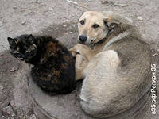
16 августа – Международный день бездомных животных
Этот день вошёл в международный календарь согласно предложению Международного общества прав животных (ISAR) США.В последние 10–15 лет в России наблюдается резкий рост численности бездомных животных. По данным Центра защиты прав животных «Вита», их насчитывается около 120 000. Проблема бездомных животных знакома каждому крупному городу. Люди по самым разным причинам расстаются с домашними животными – семейным, финансовым, психологическим... Но какой бы уважительной и серьёзной ни казалась причина, – выбрасывать животное на улицу немилосердно! И если одни люди поступают жестоко, то обязательно должны быть другие, которые проявят милосердие, помощь, заботу.

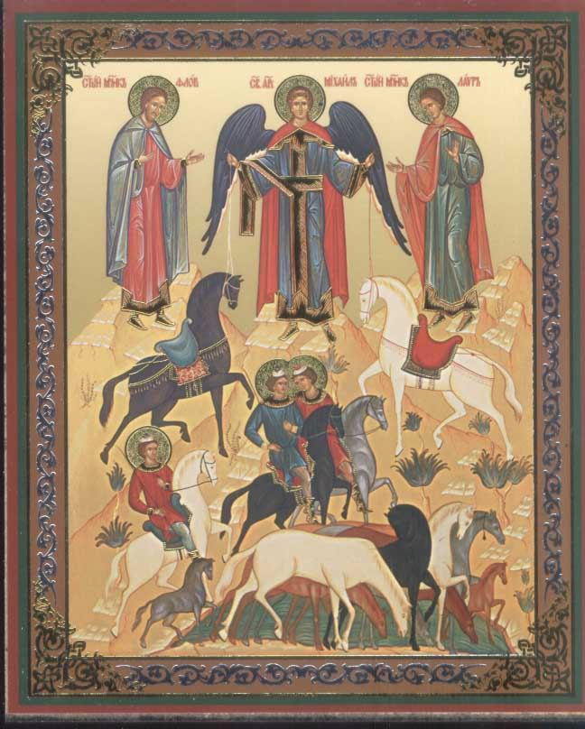
18(31) августа – Лошадиный праздник
На Руси покровителями и целителями домашних животных почитают святых мучеников Флора и Лавра. Уже сами их имена содержат в себе то, что принято называть «природой»: Флор – в переводе с латинского «цветущий», Лавр – название дерева, ветвями которого принято украшать (награждать) победителей.
Почитание святых возникло ещё в древние времена. По преданию, с открытием мощей Флора и Лавра прекратился падёж скота. Тогда и началось почитание этих святых как покровителей лошадей. И до нашего времени во многих храмах и музеях России сохранились иконы святых Флора и Лавра, где присутствуют изображения лошадей. Наибольшее распространение получил сюжет «Чудо о Флоре и Лавре». Предание, послужившее основой для иконописного сюжета, повествует о том, как святые братья явились на помощь пастуху, потерявшему коней, и помогли найти пропажу. Постепенно на Руси сложился удивительный обычай: на Лошадиный праздник пригоняли к церквам лошадей со всех окрестных сёл и деревень. В расчёсанные гривы и хвосты животных вплетали ленты и куски кумача, а также лоскуты ситца ярких расцветок, наряжали их в расшитые попоны и сбрую, украшенную разноцветными лентами и бубенцами. Лошадей водили для купания к водоёмам, подводили к храмам, где совершались торжественные молебны святым мученикам Флору и Лавру. После молебна тут же перед церковью лошадей окропляли святой водой.


День Байкала учреждён в 1999 г. в связи с включением Комитетом по Мировому наследию ЮНЕСКО озера Байкал в Список всемирного наследия ЮНЕСКО и признанием его примером выдающейся пресноводной экосистемы, самым древним и глубоким озером в мире. День Байкала отмечается с 1999 г. по инициативе общественной организации Байкальская экологическая волна ежегодно в четвёртое воскресенье августа.
Байкал - глубочайшее озеро мира. Оно приподнято над уровнем моря на 453 метра, а наиболее низкая затопленная часть озерной котловины скрыты под водой на глубине 1940 метров. Площадь водной поверхности Байкала — 31 722 км². Запасы воды в Байкале гигантские — 23615,39 км³ (около 19 % мировых запасов озерной пресной воды — во всех пресных озёрах мира содержится 123 тыс. км³ воды). Как ни парадоксально, Байкал является и озером, и морем. В Байкал впадают 336 рек и ручьёв, однако это число учитывает лишь постоянные притоки. Самые крупные из них — Селенга, Верхняя Ангара, Баргузин, Турка, Снежная, Сарма. Из озера вытекает одна река — Ангара. По богатству фауны Байкал занимает первое место всех материковых водоемов земного шара. В Байкале обитает 2500 видов живых организмов.
Выпуск подготовила: учитель биологии Константинова Елена Анатольевна

